02 – Search

Поиск акторов и вариантов использования

Выполнили

обучающаяся 3 курса,

ИСиТ-21.05 группы

Кравец В. Д.,

обучающаяся 3 курса,

ИСиТ-21.05 группы

Секисова К. К.

Проверил

доцент кафедры

информационных систем, к.т.н.

Карякин Юрий Евгеньевич

1. Выявление акторов

На рисунке 1 представлены кандидаты в акторы системы.

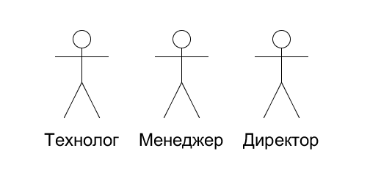

Рисунок 1 – Выявление акторов

На сыроварне всего трое рабочих – технолог-директор, менеджер и технолог.

Краткое описание акторов представлено в таблице 1.

Таблица 1 – Описание акторов

|  |  |
| --- | --- |
| Актор | Краткое описание |
| Технолог | Следит за поддержанием актуальности информации о состоянии сырья. Производит контроль качества продукции, вводит данные о производимой продукции и сырье. |
| Менеджер | Вводит информацию о заказах, контролирует их исполнение. Занимается оформлением новых заказов: водит данные о поступившем заказе, назначает срок исполнения на основе представленной в системе информации, например о сроке созревания заказанного сыра. Осуществляет контроль заказов. |
| Директор | Производит назначение и редактирование списка продукции и цен на нее. Может выставлять скидки на продукцию. Производит планирование закупок и производственных работ. |

1. Выявление вариантов использования

Выявленные варианты использования системы представлены в таблице 2.

Таблица 2 – Варианты использования системы

|  |  |  |
| --- | --- | --- |
| Основной актор | Наименование | Формулировка |
| Менеджер | Оформление нового заказа | Позволяет вносить в систему новый заказ от покупателя |
| Менеджер | Планирование сроков выполнения заказа | Менеджер планирует, к какой дате будет готов заказ: в зависимости от заказанного сыра и продолжительности его созревания, клиенту говорится срок выполнения заказа. |
| Менеджер | Изменение деталей заказа | Позволяет вносить корректировки в заказ |
| Менеджер | Закрытие заказа | По готовности заказа, менеджер передает его клиенту и закрывает |
| Директор | Удалить вид продукции | Директор может снять с производства определенный вид сыра |
| Директор | Добавить новый вид продукции | Директор может ввести новый вид сыра для производства и продажи |
| Директор | Назначить скидку на продукцию | Позволяет назначать скидку на определенный вид сыра |
| Директор | Назначить персональную скидку клиенту | Директор может назначить скидку определенному клиенту |
| Директор | Изменить цену продукции | Директор изменяет цену на определённый вид продукции |
| Директор | Сформировать план работ | Директор формирует план варок сыра, – какой вид, сколько ингредиентов затрачено, когда началось приготовление, и к какой дате сыр будет готов – то есть планирует производство сыра для каждого заказа |
| Директор | Получение и анализ отчета по продаже сыра | Директор формирует и получает финансовый отчет по затратам и прибыли за месяц – в нем указываются изготовленные виды сыра, доходы и расходы по ним, средняя цена продажи и т.д. |
| Технолог | Обновление информации о сырье | Технолог вносит информацию о сырье, необходимом для производства – его наименовании, количестве и стоимости |
| Технолог | Добавление информации о произведенной продукции | Технолог вносит информацию после приготовления очередной партии сыра |
| Технолог | Добавление информации о качестве продукции | После приготовления сыра, технолог оценивает качество произведенной продукции |
| Технолог | Обновление информации об израсходованном сырье | Технолог вносит расходы сырья на приготовление новой партии сыра |

1. Разработка диаграмм вариантов использования

Диаграмма вариантов использования представлена на рисунке 2.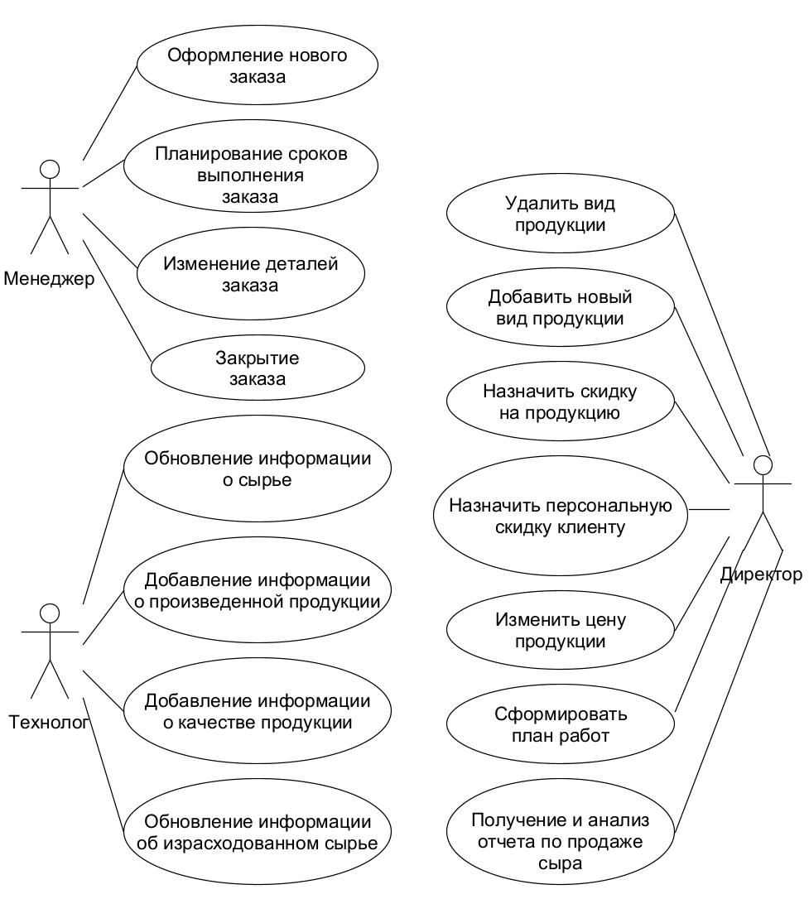

Рисунок 2 – Диаграмма вариантов использования